《安全评价报告信息公布表》
机构名称 | 重庆市安全生产科学研究有限公司 |  |  |  | 资质证号 |  |  |  | APJ-（渝）-001
委托单位 | 重庆卓玛矿业有限公司
项目名称 | 重庆市万州区走马镇龙咀村建筑石料用砂岩矿（改建）
项目类别 | 预评价 □现状评价 验收评价 其他
所属业务类别 |  | 非煤矿山
安全评价过程控制情况
安全评价项目管理 | 项目组组长 |  |  | 技术负责人 |  |  |  |  |  | 过程控制负责人
安全评价项目管理 | 陈兴勇 |  |  | 唐元杰 |  |  |  |  |  | 冯皓
编制过程 | 报告编制人 |  | 报告提交日期 |  |  |  | 报告审核人 |  |  |  | 报告审批人
编制过程 | 陈兴勇、罗青海 |  | 2022.7 |  |  |  | 蔡治勇 |  |  |  | 蔡治勇
姓 名 | 认定专业 |  | 安全评价师从业识别卡/证书编号 |  |  |  | 注册安全工程师  注册证号 |  |  |  |  | 是否专职
陈兴勇 | 机械专业 |  | 026317 |  |  |  | 55180172489 |  |  |  |  | 是
罗青海 | 安全专业 |  | 030480 |  |  |  | 55200257985 |  |  |  |  | 是
欧 建 | 地质专业 |  | 033483 |  |  |  | 55220312402 |  |  |  |  | 是
孙文豪 | 通风专业 |  | 037349 |  |  |  | 19220313492 |  |  |  |  | 是
吴子科 | 水工结构 |  | 023846 |  |  |  | 55180193792 |  |  |  |  | 是
唐金广 | 电气专业 |  | 026313 |  |  |  | 55190209582 |  |  |  |  | 是
唐元杰 | 采矿专业 |  | 001493 |  |  |  | 55070030029 |  |  |  |  | 是
蔡治勇 | 安全专业 |  | 003832 |  |  |  | 55080052964 |  |  |  |  | 是
闫云光 | 采矿专业 |  | 035582 |  |  |  | 55210262938 |  |  |  |  | 是
冯皓 | 机械、化工机械 |  | 019237 |  |  |  | 55130140330 |  |  |  |  | 是
陈兴勇 | 机械专业 |  | 026317 |  |  |  | 55180172489 |  |  |  |  | 是
项目简介 | 重庆卓玛矿业有限公司成立于2014年5月19日，统一社会信用代码：915001013049708667，营业期限：2014年5月19日至永久，法定代表人：谭登奎，公司位于重庆市万州区走马镇龙嘴村四组22号，经济类型为有限责任公司，经营范围为露天开采砂岩，石材加工、销售及安装。  采矿证号：C5001012016057130142130，有效期期限：2020年5月25日至2027年10月24日，面积0.0301km²，开采标高+924m～+825m，露天开采砂岩，生产规模：13万吨/年。  根据《建设项目安全设施“三同时”监督管理办法》（国家安全生产监督管理总局令第36号发布，国家安全生产监督管理总局令第77号修正）的要求，该矿山按照 “改建”性质履行安全设施“三同时”程序。  由于矿区西侧土地征用协议未与村民达成一致，因此需调整矿区开采范围，根据《建设项目安全设施“三同时”监督管理办法》（国家安全生产监督管理总局令第36号发布，国家安全生产监督管理总局令第77号修正）的要求，该矿山应按照 “改建”性质履行安全设施“三同时”程序。  矿山企业按照设计要求进行建设，完成了矿山开拓运输系统、工业广场、破碎设备以及安全设施等建设。  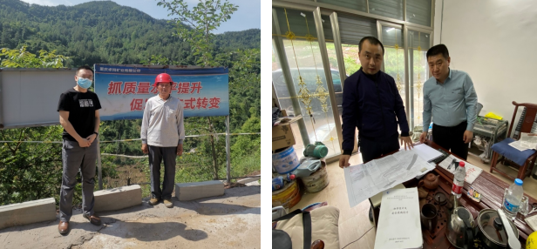
现场开展工作情况 | 勘验人员 |  | 勘验时间 |  |  | 勘验任务 |  | 勘验中的问题
现场开展工作情况 | 陈兴勇 |  | 2022年6月13日 |  |  | 现场勘查、资料收集 |  | 见《现场勘查记录》
现场开展工作情况 | 罗青海 |  | 2021年6月13日 |  |  | 现场勘查、资料收集 |  | 见《现场勘查记录》

